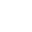
重庆市2022年初中学业水平暨高中招生考试
化学试题（A卷）
（全卷共四个大题，满分70分，与物理共用120分钟）
可能用到的相对原子质量：H-1 C-12 N-14 O-16 Na-23 Al-27 S-32 Fe-56 Zn-65
一、选择题（本大题包括16个小题，每小题2分，共32分）每小题只有一个选项符合题意。
1. 垃圾是放错地方的资源。易拉罐属于
A. 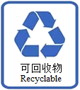 B. 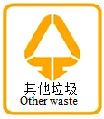 C. 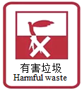 D. 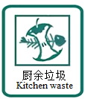
2. 神州十三号返回舱在返回过程中，一定涉及化学变化的是
A. 脱离空间站 B. 自由下落 C. 外壳烧蚀 D. 打开降落伞
3. 物质分类是一种化学观念。厨房里的下列物质属于纯净物的是
A. 酸奶 B. 冰块 C. 白酒 D. 食醋
4. 化肥能提高农作物的产量。下列化肥属于复合肥的是
A. Ca₃（PO₄）₂ B. NH₄Cl C. KNO₃ D. CO（NH₂）₂（尿素）
5. 液氮能长时间保存活体组织和生物样品，主要利用氮气的性质是
A. 密度小 B. 沸点低 C. 难溶于水 D. 无色无味
6. 工业炼钨原理为WO₃+3H₂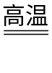W+3H₂O，发生还原反应的物质是
A. H₂ B. WO₃ C. W D. H₂O
7. “含氟牙膏”中的氟元素在周期表中的信息及氟原子的结构示意图如下，下列说法不正确的是
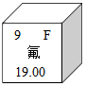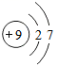
A. 氟属于非金属元素 B. 氟的原子序数是9
C. 氟的相对原子质量是19.00 D. 氟原子失去1个电子变成氟离子
8. 重庆是热门旅游城市。下列对游客和商户的提醒中正确的是
A. 燃着的烟头扔进垃圾箱 B. 甲醛浸泡毛肚防变质
C. 在封闭室内进行炭火烧烤 D. 常吃蔬菜水果补充维生素
9. 千金藤素（C₃₇H₃₈N₂O₆）对新冠病毒有良好抑制作用。下列有关千金藤素说法正确的是
A. 含有3个氧气分子 B. 含有83个原子
C. 所含氢元素质量分数最大 D. 由四种元素组成
10. “中和反应”实验中使用胶头滴管下列操作，正确的是
A. 滴加酚酞试液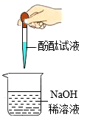 B. 取用稀盐酸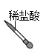
C. 搅拌溶液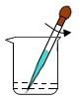 D. 用完放置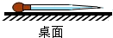
11. 《本草纲目》记载“冬月灶中所烧薪柴之灰。令人以灰淋汁，取碱浣衣”。下列叙述不正确的是
A. “烧”涉及氧化反应 B. “灰”指草木灰，含有碳酸钾
C. “灰淋汁”涉及溶解 D. “取碱浣（洗）衣”利用碱的腐蚀性
12. 王亚平在太空做了油和水 “难分难舍”的神奇实验：她用力摇晃装有油和水的瓶子，让油水充分混合、静置，发现油水不分层。下列说法不正确的是
A. 太空中水不能作溶剂
B. 在地面油水混合物会产生分层现象
C. 在不同环境中同一实验可能现象不同
D. 在地面向油水混合物中加入洗涤剂会产生乳化现象
13. 科学家利用太阳光在新型催化剂表面高效分解水，微观过程如下图。下列说法不正确的是
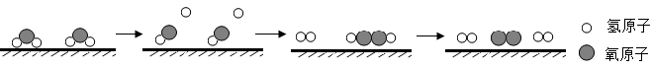
A. 该反应为分解反应
B. 反应前后分子数目不变
C. 反应前后元素种类不变
D. 该过程可看出化学反应经历了原子重新组合
14. 实验室制取CO₂、O₂ 和H₂是初中化学必备知识。下列说法不正确的是
A. CO₂和O₂的发生装置可以相同 B. CO₂和O₂的发生装置可以不同
C. CO₂和H₂的收集装置完全相同 D. O₂和H₂的发生和收集装置可以相同
15. 下列关于溶解度图像分析（不考滤结晶水合物）正确的是
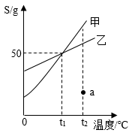
A. 高于t₁℃时甲溶液溶质质量分数一定更大
B. 降温是将a处的甲溶液变饱和的唯一方法
C. t₁℃时50g乙投入水中一定能完全溶解
D. t₂℃时相同质量的甲、乙饱和溶液，乙溶液中溶剂质量更大
16. 学会识图能发展科学思维。下列图像与反应过程的变化趋势对应正确的有
序号 | ① | ② | ③ | ④
图像 | 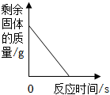 | 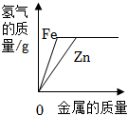 | 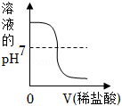 | 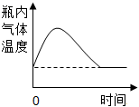
反应过程 | KMnO₄受热分解 | 向含等质量HCl的稀盐酸中分别加入Zn和Fe至过量 | 向NaOH溶液中逐滴加入稀盐酸至过量 | 硫在充满O₂的集气瓶中燃烧

A. 1个 B. 2个 C. 3个 D. 4个
二、填空题（本大题包括5个小题，共21分）
17. 氮化硅是新型陶瓷材料。用化学用语填空。
（1）硅元素在地壳中含量（质量分数）位居第______（填数字）。
（2）3个硅原子______；2个氮气分子______。
（3）氮化硅中硅、氮元素化合价分别为+4和-3，其化学式为______。
18. 2025年长安汽车厂将停止销售传统燃油车，新能源汽车发展成为主要趋势。
（1）下列不属于新能源的是______（填序号）。
A. 氢能 B. 汽油 C. 生物质能
（2）乙醇是一种生物燃料，它是______（填 “可再生”或“不可再生”）能源。乙醇在空气中完全燃烧生成水和______（写化学式），并放出大量热。
（3）肼-空气燃料电池有织应用于汽车工业，其原理是肼（N₂H₄）与氧气反应生成一种单质和水，反应化学方程式为______。
19. 钛合金、铝合金广泛应用于航空工业。
（1）下列矿石主要成分含相同金属元素的是______（填序号）。
A. 磁铁矿 B. 铝土矿 C. 菱铁矿
（2）钛与盐馥反应：2Ti+6HCl=2X+3H₂↑，则X化学式为______。若把钛放入硝酸银溶液中______（填“有”或“没有“）单质银析出。
（3）工业制铝原理为电解熔融的Al₂O₃，生成铝和一种可供呼吸的气体。该反应的化学方程式为______。
20. 北京冬奥会，融入中国元素，彰显科技力量，向世界贡献中国方案。
（1）冰墩墩外壳材料是环保PVC塑料，它属于______（填“天然有机高分子”或“有机合成"）材料。
（2）颁奖礼仪服内胆添加了由碳原子直接构成的石墨烯发热材料。下列物质也是由原子直接构成的是______（填序号）。
A. 氯化钠 B. 金刚石 C. 二氧化碳
（3）“冰丝带”速滑馆采用了CO₂直冷制冰技术，利用高压获得的液态CO₂蒸发吸热，降低水温，快速制冰。下列说法正确的是______（填序号）。
A. 加压后CO₂分子体积变小
B. 水变为冰后分子停止运动
C. 蒸发后CO₂分子间隔变大
（4）《千里江山图》为运动员服装设计提供灵感，其真迹颜料含有石绿。石绿[主要成分Cu₂（OH）₂CO₃]受热分解生成三种氧化物（无化合价变化），反应的化学方程式为______。
21. 我国承诺：2030年“碳达峰”，2060年“碳中和”，体现大国担当。丁仲礼院士认为“碳中和”是让人为排放的CO₂，被人为努力和自然过程所吸收。
Ⅰ、碳排放
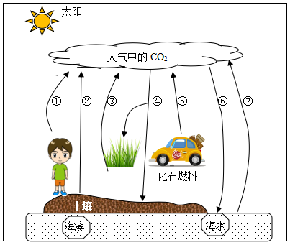
（1）查阅图1，动植物呼吸______（填“能”或“不能”）释放CO₂
Ⅱ、碳中和
（2）自然吸收：查阅图1，CO₂的自然吸收途径有______（填图中序号）。
（3）人为努力：工业上一种利用NaOH溶液实现“碳捕集"技术的流程如图2所示。
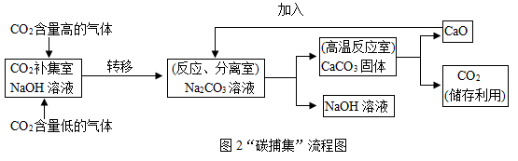
①反应、分离室中发生复分解反应的化学方程式为______。
②流程中可循环利用的物质有CaO、______。
Ⅲ、碳利用
（4）我国科学家在实验室实现以CO₂和H₂为原料人工合成淀粉（C₆H₁₀O₅）_{n}，若用44gCO₂人工合成淀粉（假设反应过程中无含碳物质的加入和损失），理论上制得淀粉的质量为______g。
三、实验题（本大题包括2个小题，共11分）
22. 化学实验能提升学生的科学素养，“双减”背景下，同学们更加喜爱实验探究。
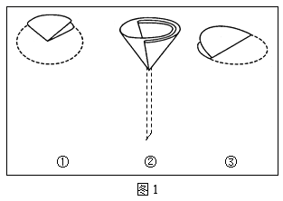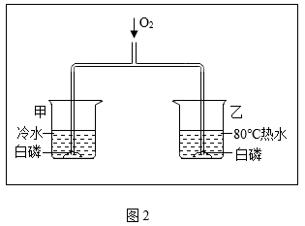
（1）实验一：去除粗盐中的泥沙。过滤器的制作过程如图1所示，正确操作的顺序为______（填序号）。蒸发过程中，提供热源的玻璃仪器名称为______。
（2）实验二：探究可燃物燃烧的条件（白磷化学式为P₄，着火点为40℃）。
向图2装置中通入O₂后，______（填“甲”或“乙”）烧怀中的白磷燃烧，反应化学方程式为______。比较乙烧杯中通入O₂前、后的现象，得出燃烧需要的条件是______（填序号）。
A．可燃物 B．温度达到着火点 C．需要氧气参与
23. 化学产品制备正向着绿色、低碳、可持续的方向发展。
（1）工业制备硫酸铜的两种方案原理如下：
Ⅰ：Cu+2H₂SO₄（浓）=CuSO₄+SO₂ ↑+ 2H₂O
Ⅱ：2Cu+O₂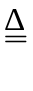2CuO CuO+H₂SO₄=______（完成化学方程式）
（2）某兴趣小组三名同学探究制备硫酸铜的新方案，原理如下：
Ⅲ：Cu+H₂O₂+ H₂SO₄=CuSO₄+2H₂O
将反应物混合，观察到：开始有少量气泡，而后反应剧烈产生大量气泡，溶液呈蓝色，试管发热。逸出气体能使带火星木条复燃，该气体为______。他们对反应产生大量气泡非常好奇，推测是某些因素导致了H₂O₂分解。
甲同学认为是反应生成的CuSO₄所导致，乙同学认为是反应放热使温度升高所导致。于是设计了下表实验进行探究。
编号 | 试剂 | 温度 | 现象
① | 10mL30%H₂O₂、1mL10%CuSO₄ | 30℃ | 产生少量气泡
② | 10mL30%H₂O₂、______ | 30℃ | 无明显现象
③ | 10mL30%H₂O₂、1mL10%CuSO₄ | 80℃ | 快速放出气泡
甲同学对比实验①②认为自己的推测正确，请将表中实验②补充完整。
乙同学对比实验______（填编号）认为自己的推测正确。
丙同学认为，甲、乙同学的结论都不严谨，其理由是______。
（3）综合评价制备CuSO₄的方案Ⅲ，下列说法正确的是______（填序号）。
A. Ⅲ比Ⅰ更环保、比Ⅱ更节能
B 消耗等质量铜，Ⅲ生成CuSO₄最多
C Ⅲ中有原料发生分解，造成试剂浪费
四、计算题（本大题包括1个小题，共6分）
24. 化学泡沫灭火器是常用灭火器之一，其反应原理为：Al₂（SO₄）₃+6NaHCO₃=3Na₂SO₄+2Al（OH）₃↓+6CO₂↑。现将34.2 kg质量分数为10%Al2（SO4）3溶液与270 kg NaHCO3溶液混合，恰好完全反应（假设生成的气体全部逸出）。
已知相对分子质量：Al₂（SO₄）₃ 342；Na₂SO₄ 142；Al（OH）₃ 78
试计算：
（1）Al₂（SO₄）₃中O元素与S元素的质量比为______。
（2）最后所得溶液中Na₂SO₄的质量分数。
（3）将34.2 kg Al₂（SO₄）₃溶液的溶质质量分数由10%变为20%可以用不同方法。请选择一种方法进行计算（只写出计算过程，不答具体操作）。

